Министерство образования Республики Беларусь
Учреждение образования
«Белорусский государственный университет информатики
и радиоэлектроники»

Специальность «Инженерно-психологическое
обеспечение информационных технологий»

Учебная дисциплина «Основы алгоритмизации и программирования»

Отчет

по лабораторной работе No8
«Функции»

Подготовил:
Гавлев Н. В.

Проверил:
Усенко Ф. В.

Минск 2024
Цель: сформировать навыки и умения обработки структурированных типов данных, организованных в виде функций.
Задание 1. Напишите программу нахождения, следующего за данным совершенного числа. Совершенным называется число, сумма делителей которого, не считая самого числа, равна этому числу. Первое совершенное число 6 (6 = 1 + 2 + 3) (вариант 7).
Задание 2. Используя перегрузку методов, создайте программу согласно варианту (7)
а) для деления целых чисел; б) для деления комплексных чисел.

https://github.com/ARXlMED/410902
Далее приведён используемый код:

1 Задание:
#include <iostream>
#include <cmath>

using namespace std;

bool check_prime_number(unsigned long long number_for_check)
{
for (long long i = 2; i <= (number_for_check / 2); i++)
{
if (number_for_check % i == 0)
{
return false;
}
}
return true;
}

unsigned long long check_perfect_number(int base_number)
{
bool result_of_prime = check_prime_number(pow(2, base_number) - 1);
if (result_of_prime == true)
return(pow(2, base_number - 1) * (pow(2, base_number) - 1));
else
return 0;
}

int main()
{
setlocale(LC_ALL, "RU");
int user_base_perfect_number;
cout << "Введите совершенное число начиная с которого вы хотите начать нахождение новых совершенных чисел ";
cin >> user_base_perfect_number;
int max_base_number = { 1000 };
setlocale(LC_ALL, "RU");
for (int i = 2; i < max_base_number; i++)
{
if (check_perfect_number(i) != 0 and check_perfect_number(i) > user_base_perfect_number)
cout << "Число " << pow(2, i - 1) * (pow(2, i) - 1) << " совершенное" << endl;
}
}

2 Задание:
#include <iostream>
#include <cmath>
#include <complex>

using namespace std;

double division(int x1, int x2)
{
return static_cast<double> (x1) / x2;
}

complex<double> division(complex<double> z1, complex<double> z2)
{
return (z1 / z2);
}

void printcomplex(complex<double> z)
{
double real = z.real();
double imag = z.imag();
if (imag >= 0)
cout << real << " + " << imag << "i";
else
cout << real << " - " << abs(imag) << "i";
}

int main()
{
string answer;
setlocale(LC_ALL, "RU");
while (true)
{
cout << "Если вы хотите делить целые числа введите 0, если комплексные 1: ";
cin >> answer;
if (answer == "0")
{
int x1, x2;
cout << "Введите 1 и 2 число через пробел ";
cin >> x1 >> x2;
cout << division(x1, x2) << endl;
}
else if (answer == "1")
{
double real1, imag1, real2, imag2;
cout << "Введите 1 комплексное число в виде x + iy, где x - ваш первый ввод, а y - второй (разделяются пробелом) ";
cin >> real1 >> imag1;
cout << "Введите 2 комплексное число в виде x + iy, где x - ваш первый ввод, а y - второй (разделяются пробелом) ";
cin >> real2 >> imag2;
complex<double> result = division(complex<double>(real1, imag1), complex<double>(real2, imag2));
cout << "Результат деления комплексных чисел: ";
printcomplex(result);
cout << endl;
}
else
{
cout << "Введено неккоректное значение" << endl;
}
}
}
На рисунках 1-3 показаны скриншоты работающей программы.

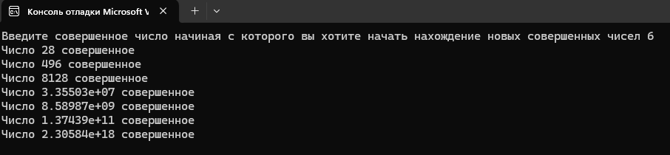
Рисунок 1 – Поиск совершенных чисел начиная с 6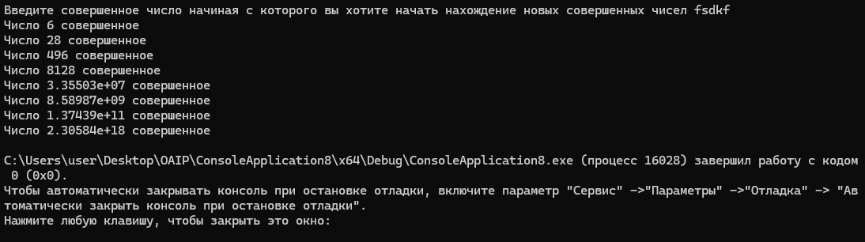
Рисунок 2 – Поиск совершенных чисел если ввести некорректное значение
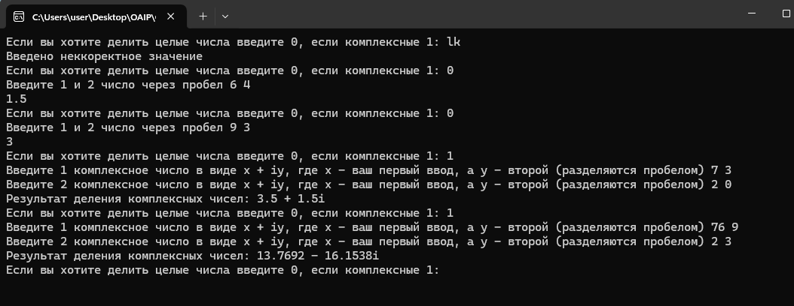
Рисунок 3 – Работа программы с делением целых и комплексных чисел
Вывод: В ходе выполнения лабораторной работы мы научились создавать функции и работать с ними. Мы поняли, что функции можно влаживать друг в друга и тем самым делать код более читабельным. Также мы научились работать с комплексными числами в рамках библиотеки <complex> в С++.

